EL ABC DE

MSc. Ciro Ivan Machacuay Meza

STATA es un paquete de software estadístico creado en 1985 por Stata Corp. Es utilizado principalmente por instituciones académicas y empresariales dedicadas a la investigación, especialmente en economía, sociología, ciencias políticas, biomedicina, geoquímica y epidemiologia, etc.
STATA permite, entre otras funcionalidades la gestión de datos, el análisis estadístico, el trazado de graficas y los simuladores. Tiene la ventaja de ejecutar los análisis y tareas mediante pestañas desplegables o mediante comandos que lo hace muy amigable
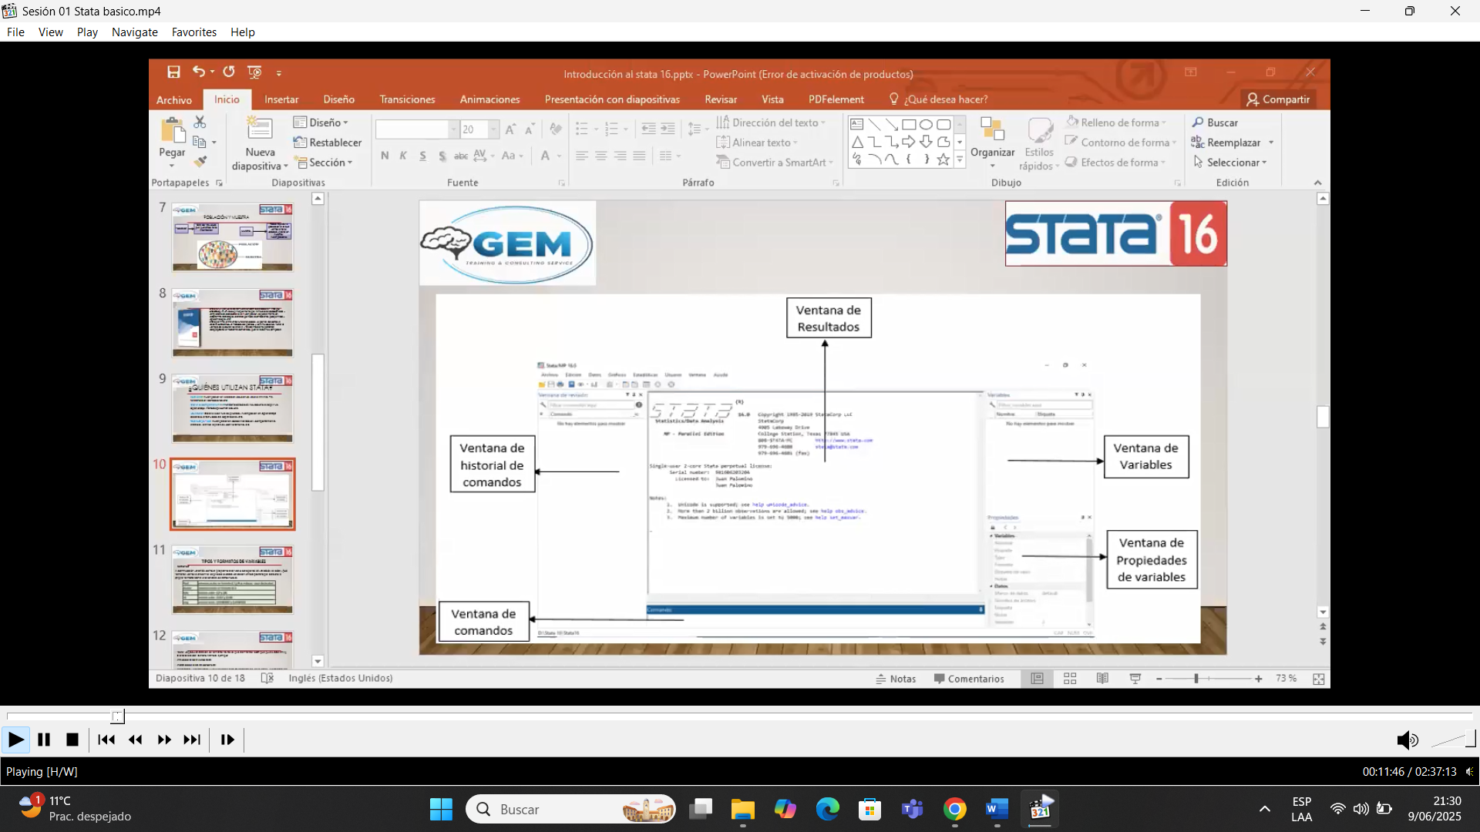
Tipos de Datos en Stata
Stata tiene dos categorías principales de tipos de datos: numéricos y de texto (string). La elección del tipo correcto es crucial para la eficiencia de la memoria y la precisión de los cálculos.
1. Datos Numéricos
Los tipos numéricos se dividen en enteros y de punto flotante. Su principal diferencia es el rango de valores que pueden almacenar y la cantidad de memoria que utilizan.
A. Enteros (Integer)
Almacenan números enteros (sin decimales). Son más eficientes en memoria que los de punto flotante.
Tipo | Bytes de Memoria | Rango (límites inclusive) | Uso Típico
byte | 1 | -127 to 100 | Variables categóricas o indicadoras (0, 1), edades de niños, años pequeños.
int | 2 | -32,767 to 32,740 (aproximadamente ±32,700) | Edades, años (ej. 1990, 2020), conteos medianos (ej. número de habitaciones).
long | 4 | -2,147,483,647 to 2,147,483,620 (aproximadamente ±2.14e9) | Conteos muy grandes (ej. población de un país grande en unidades), ID de números grandes.

B. Punto Flotante (Floating Point)
Almacenan números reales (con decimales). Son esenciales para cálculos científicos y financieros, pero usan más memoria.
Tipo | Bytes de Memoria | Precisión (dígitos significativos) | Uso Típico
float | 4 | ~6-7 dígitos | Precios, medidas corporales (peso, altura), porcentajes. Suficiente para la mayoría de aplicaciones.
double | 8 | ~15-16 dígitos | Cálculos científicos y financieros de alta precisión, coordenadas GPS muy detalladas. Evita errores de redondeo en cálculos complejos.
Nota: Usa float a menos que necesites explícitamente la precisión de double. Un double ocupa el doble de memoria que un float.

2. Datos de Texto (String)
Característica | Descripción
Definición | Almacenan texto: letras, números, símbolos, espacios. Todo lo que no sea un número para hacer cálculos.
Longitud | Longitud fija. Cuando se crea una variable string, se debe definir su longitud máxima (ej. str5, str20, str244).
Memoria | Cada carácter ocupa 1 byte de memoria. Una variable str20 ocupa 20 bytes por observación, siempre.
Valores Missing | Se representan con "" (una cadena vacía).

Ejemplo de longitud fija:
Si defines una variable como str5 ("hola") y almacenas la palabra "hola" (4 caracteres), Stata guardará "hola " (agregando un espacio para completar los 5 caracteres). Si intentas guardar "hola mundo" (10 caracteres), lo truncará a "hola m".

Resumen:
- byte/int/long: Para números enteros. Elige el más pequeño que pueda contener tus valores.
- float: Para la mayoría de los números con decimales. Buen equilibrio entre precisión y memoria.
- double: Para máxima precisión en cálculos críticos.
- str#: Para texto, códigos alfanuméricos (ej. ID de cuestionario "A15B") o números que no se usan en cálculos (ej. teléfonos, códigos postales). Elige una longitud suficiente para evitar truncamientos.

